**PROPOZYCJE ZABAW I ZAJĘĆ Z DZIEĆMI TRZYLETNIMI – GRUPA I**

**ĆWICZENIA I ZABAWY Z RODZICEM METODĄ W. SHERBORNE**

PRZEBIEG:

1. Schemat ciała.

„Powitanie paluszkami”: dorosły i dziecko witają się opuszkami palców, potem całymi dłońmi.  
„Powitanie części ciała”: dorosły nazywa różne części ciała i ułatwia dziecku zapamiętanie ich nazw przez dotykanie, głaskanie odpowiednich części ciała (głowy, uszu, ramion itd.).  
„Moje-twoje”. Wskazywanie (w parach) palcem swojego nosa i nosa rodzica, podobnie z uchem brodą, czołem itd..  
  
2. Przestrzeń.

„Wagoniki”: poruszanie się na czworakach „wagoniki” (dziecko za dorosłym)  
„Bączek”: obracanie się wokół własnej osi ,siedząc na podłodze.  
„Podpieranie nogami sufitu-wkręcanie żarówki”: leżąc na podłodze rodzic i dziecko podnoszą do góry nogi i „podtrzymują sufit”, następnie podnoszą ręce i „wkręcają” żarówki.  
„Raki”: leżąc na plecach ślizgamy się po podłodze (ruch do tyłu).  
„Mosty-domy”: rodzic – w klęku podpartym tworzy ze swojego ciała „most”/”domki”. Dzieci przechodzą pod nim, siadają w „domkach”.  
  
3. Ćwiczenia relaksacyjne Masażyk: „Wiosenny spacer”

Idzie pani: tup, tup, tup (stukamy plecy malucha opuszkami palców),  
Dziadek z laską: stuk, stuk, stuk (stukamy w plecy zgiętym palcem),  
Skacze dziecko: hop, hop, hop (opieramy dłoń na przemian to na przegubie i na palcach)Żaba robi długi skok (dotykamy stóp, pleców i głowy dziecka).  
Wieje wietrzyk: fiu, fiu, fiu (dmuchamy w jedno i w drugie ucho dziecka),  
Kropi deszczyk: puk, puk, puk (stukamy w plecy dziecka wszystkimi palcami),  
Deszcz ze śniegiem: chlup, chlup, chlup (klepiemy plecki dziecka dłońmi złożonymi w miseczki),  
A grad w szyby: łup, łup, łup (stukamy dłońmi zwiniętymi w pięści).  
Świeci słonko:(palcem wykonujemy na plecach koliste ruchy),  
Wieje wietrzyk: (dmuchamy we włosy dziecka),  
Pada deszczyk: (znowu stukamy opuszkami palców).  
Czujesz dreszczyk? (leciutko szczypiemy w kark)  
  
4. Ćwiczenia oparte na relacji.

„Wycieczka”: rodzic lekko ciągnie dziecko po podłodze trzymając je za nadgarstki i dłonie, można też do ciągnięcia wykorzystać kocyk na którym znajduje się dziecko.  
„Huśtawka”: mama i tata kołysze lekko dziecko siedzące/leżące w kocu.  
„Naleśniki”- rodzic zawija dziecko w koc (z wyjątkiem jego głowy). Następnie trzymając za wolną krawędź koca rozwija je.  
Ćwiczenie relaksacyjne „Leżanka”: kołysanie dziecka leżącego na brzuchu rodzica. Słuchanie, jeśli jest możliwość, odgłosów przyrody (płyta CD).

Pożegnanie: przytulanie dziecka, głaskanie jego części ciała, szeptanie miłych słów do uszka.

**WIOSENNE ZAGADKI**

W czerwonych butach po łące chodzę  
Czasem przystanę na jednej nodze  
Łypnę okiem, przekrzywię głowę   
Czy już śniadanie dla mnie gotowe? (bocian)  
  
Tu cytrynek, tam paź królowej  
Wszędzie piękne, kolorowe   
Lekko unoszą się nad łąką   
Gdy tylko zaświeci słonko (motyl)  
  
Skaczą po łące, pływają w wodzie.  
Z bocianem żyją w ciągłej niezgodzie. (żaba)   
  
W kropki mam spódnicę,  
chętnie zjadam mszyce. (biedronka)

**ZABAWA RYTMICZNA** „Słonko po deszczu” – M. Kownacka  
  
Pada deszczyk! Pada deszczyk!  
i po liściach tak szeleści... (Dzieci w przysiadzie bębnią rytmicznie palcami w podłogę)  
  
Zatuliły kwiatki płatki,  
główki chylą do rabatki!  
        Kap! Kap! Kap! (Dzieci opuściły nisko głowy)  
  
Deszcz ustaje – płyną chmury –   
Kwiaty wznoszą się do góry!  
        Ho! Ho! Ho! (Dzieci wznoszą stopniowo głowy i ramiona w górę)  
  
Wiatr tu pędzi na wyścigi.  
Wiatr kołysze nam łodygi!  
        Wiu! Wiuu! Wiuuu! (Dzieci w rozkroku kołyszą się na boki)  
  
Biegną dzieci tu z ochotą:  
Uważajcie – takie błoto!  
        Hyc! Hyc! Hyc! (Dzieci biegną na palcach)  
  
Byle słonko nam nie zgasło –   
róbmy prędko z błota – masło!  
        Chlap! ciap! ciap! (Dzieci przebierają nogami w miejscu)  
  
Teraz – baczność – kroki duże –  
przeskoczymy przez kałużę!  
        Hop! Hop! Hop! (Bieg i skoki)

Już pogoda – słonko świeci,  
maszerują w pole dzieci –  
        Raaz – Dwaa – trzyy! (Dzieci maszerują rytmicznie, akcentując stopą pierwszy krok i klaskaniem następny).

**WIERSZ** „Pracowita wiosna” M. Witewska  
  
Kolorowa wiosna,  
gosposia wspaniała,  
od samego rana  
dużo pracy miała.  
  
Zaspane słoneczko  
witała zza chmurki,  
prosiła na koncert  
leśnych ptaków chórki.  
  
Malowała kwiatki  
na zielonej trawie,  
policzyła z boćkiem  
wszystkie żaby w stawie.  
  
Omówienie treści wysłuchanego utworu – zwrócenie uwagi na oznaki wiosny.

**ZABAWA Z WYKORZYSTANIEM WIERSZA „Pracowita wiosna” -** „Liczymy żabki” – dzieci mogą liczyć zielone przedmioty w domu. Przeliczanie do 4.

W nagrodę mogą kolorować żabkę.

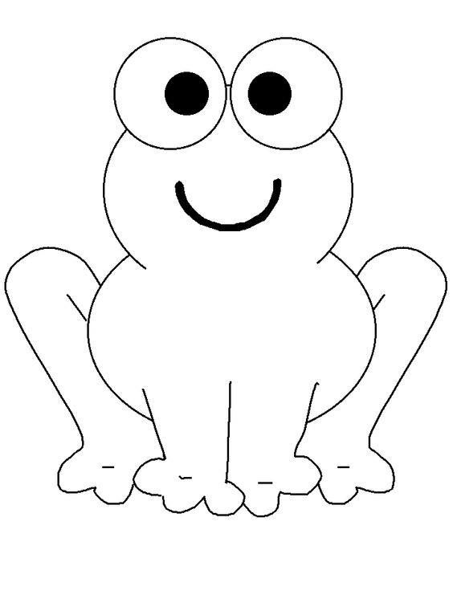

**PIOSENKA „MASZERUJE WIOSNA” K. Bożek-Gowik – piosenka.**

*Dzieci już prawie znają piosenkę, mogą rodzicom pokazać ilustrację ruchową jej treści,*

*a rodzic może naśladować ruchy dziecka i utrwalać słowa.*

|  |
| --- |
| 1. Tam daleko gdzie wysoka sosna maszeruje drogą mała wiosna. Ma spódniczkę mini, sznurowane butki i jeden warkoczyk krótki.  Ref. Maszeruje wiosna a ptaki wokoło lecą i świergocą głośno i wesoło. Maszeruje wiosna w ręku trzyma kwiat, gdy go w górę wznosi zielenieje świat !  2. Nosi wiosna dżinsową kurteczkę, na ramieniu małą torebeczkę. Chętnie żuje gumę i robi balony a z nich każdy jest zielony.  Ref. Maszeruje wiosna a ptaki wokoło lecą i świergocą głośno i wesoło. Maszeruje wiosna w ręku trzyma kwiat, gdy go w górę wznosi zielenieje świat !  3. Wiosno, wiosno nie zapomnij o nas każda trawka chce być już zielona. gdybyś zapomniała inną drogą poszła zima by została mroźna.  Ref. Maszeruje wiosna a ptaki wokoło lecą i świergocą głośno i wesoło. Maszeruje wiosna w ręku trzyma kwiat, gdy go w górę wznosi zielenieje świat ! |

**KROKUSY – układanie obrazka z części.**

Rodzic wspólnie z dzieckiem przygotowuje pocięte obrazki krokusów (w różnych kolorach: biały, fioletowy i żółty). Dziecko ma je ułożyć - zwrócenie uwagi na kolory kwiatów.

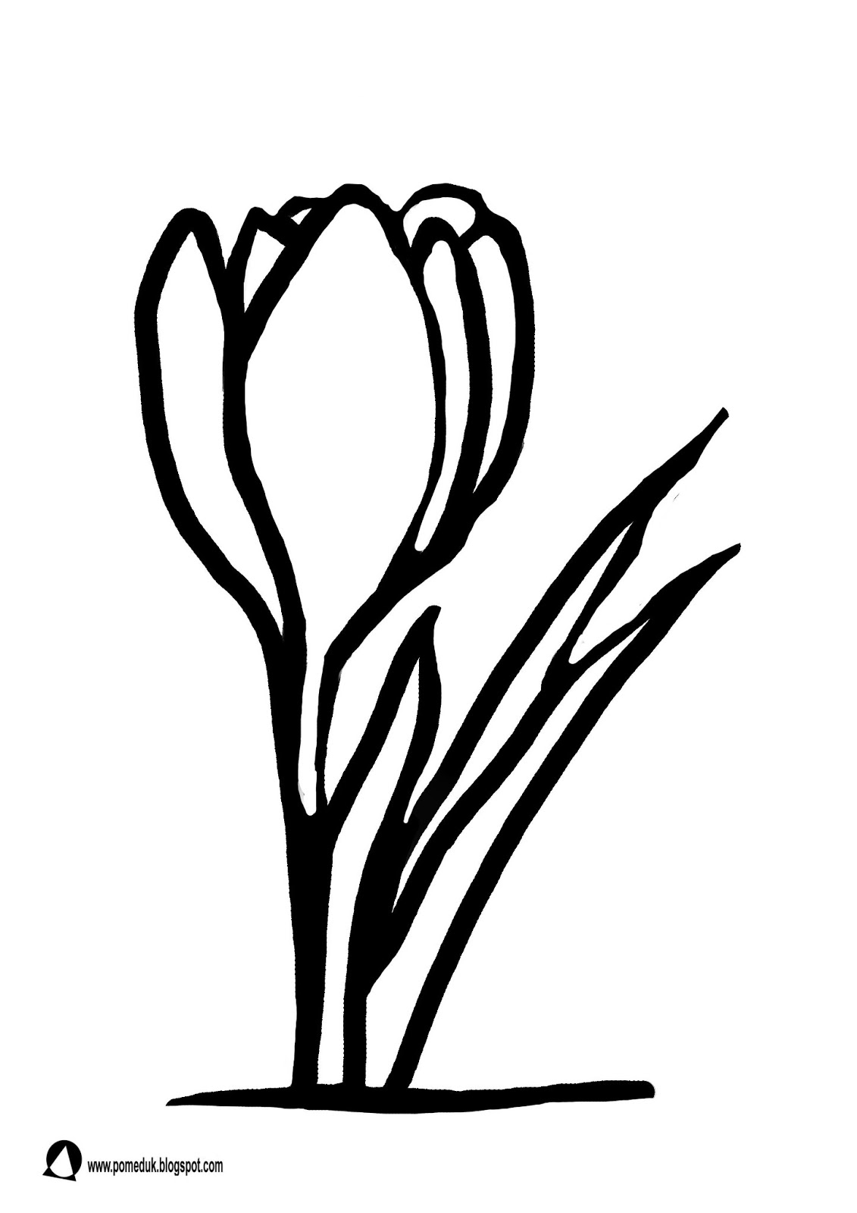 **„KOLOROWE KROKUSY” –** kolorowanie, wypełnianie konturów kredką, farbą lub wydzieranką z kolorowego papieru, bibuły wg uznania, możliwości.

**„KROKUSY” – zabawa ruchowa.**

Dorosły/rodzic mówi a dzieci wykonują czynności według własnego pomysłu. „Krokusy są bardzo malutkie, ledwo wystają z ziemi, pomalutku rosną i rosną. W dzień kwiatki rozkwitają, są piękne swoje główki wyciągają do słoneczka. Kiedy powieje lekki wiaterek poruszają swoimi bardzo małymi listeczkami. Przez cały dzień pięknie kwitną. Kiedy przychodzi noc - chowają swoje główki i czekają poranka.”

**„ WIOSENNE WIATRACZKI” – zabawa ruchowa z elementem równowagi**. Dziecko obraca się wokół własnej osi. Na jedno klaśnięcie zatrzymują się i stają na jednej nodze, na dwa uderzenia stają na dwóch nogach na baczność.

**WIOSENNY TANIEC Z WIERSZEM „Wiatr wiosenny”**

„Wiatr wiosenny” – słuchanie wiersza E. Kalinowskiej, zabawa taneczna do wiersza.

Wiatr wiosenny stuka, puka, do zabawy dzieci szuka.

Ten nasz śmieszny, psotny wiatr, właśnie do mnie teraz wpadł.

Wszędzie liście nam roznosi i do tańca ciebie prosi.

*Rodzic może tu tańczyć wspólnie z dzieckiem „wiosenny taniec” do ulubionej piosenki dziecka/ dziecko może także samo improwizować.*

**„KOLORY WIOSNY” – zabawa dydaktyczna.**

Dzieci wybierają kredki w określonych kolorach, próbują nazwać ten kolor i powiedzieć co może być w danym kolorze. Rodzić może schować jakiś kolor kredki, dzieci muszą odgadnąć jakiego koloru brakuje.